國際觀專欄(297)豬灣戰爭、古巴飛彈危機和甘迺迪

李家同

大家都知道甘迺迪總統曾經因為蘇聯在古巴裝置了長程飛彈而封鎖古巴，不讓蘇聯軍艦進入。我當時初到美國，甘迺迪向全國廣播時是在下午，學校裡幾乎完全停課，因為師生都在看電視。我英文也不太好，搞不清楚是怎麼回事。搞清楚以後才知道情形的嚴重性，這種事情弄得不好是會挑起第三次世界大戰的。幸好美國的甘迺迪和蘇聯的赫魯雪夫都是比較有智慧的人，知道如何用外交談判來解決問題。美國撤退在土耳其的長程飛彈，蘇聯也撤退在古巴的飛彈，危機就過去了。

其實在這個事件以前，還有豬灣(Bay of Pigs)事件。當時卡斯楚在古巴執政，他是共產黨，很多反共人士紛紛逃亡到美國，住在佛羅里達州。他們非常想回到古巴推翻卡斯楚，美國當然覺得這實在好極了，於是乎就秘密地訓練了一個部隊，由美國軍艦將他們送到古巴附近。美國軍艦當然沒有進入古巴海域，這批古巴人登陸古巴以後，才知道古巴根本就有所準備的，烏合之眾三天以後就全被古巴軍隊俘虜了。甘迺迪總統顏面俱失，他大概很希望能夠找到一個機會來扳回面子。而卡斯楚覺得實在要投靠蘇聯，因此讓蘇聯的長程飛彈進駐古巴。

豬灣戰爭為期之短，所以大概很少人知道有此戰爭。可是這場戰爭也的確暴露了中央情報局的無能，他們顯然不知道消息早已洩漏了，當然也不知道古巴的準備。

甘迺迪在解決古巴飛彈問題以後的第二年卻又被刺身亡，我到現在都記得，那天早上我們的秘書向所有的工程師宣布，甘迺迪總統已經去世。我工作的公司在早上十點鐘會有一個咖啡時間，所有的員工都去一個餐廳喝咖啡，我記得那一天餐廳裡幾乎沒有人大聲講話，安靜到了極點。自從甘迺迪遇刺，美國電台所播放的音樂都是很平靜的古典音樂，大家都知道，國家需要冷靜，絕對不能衝動。

甘迺迪雖然擔任總統的期間很短，但卻留下很多照片。豬灣事件以後，他感到受挫敗，立刻請前任艾森豪總統來華盛頓和他共商國是。艾森豪屬於共和黨，甘迺迪屬於民主黨，但是國難當頭，政治領袖們不會算計政黨利益，而一定是在討論如何應付危機。以下這張照片是在馬里蘭州的大衛營拍的，也得過普立茲獎。

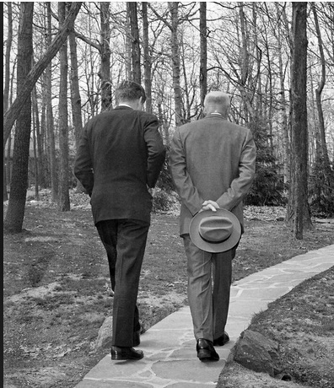

我看到這張照片的時候只有24歲，當時並沒有太大的感覺。63年過去了，我重看這張照片，卻有完全不同的感覺，而且非常懷念當時的美國政治領袖。不同黨派的政治領袖在危機中完全不顧政黨的利益，是值得大家深思的。

